Modelado algorítmico de la capacidad de generación hidroeléctrica del Sistema Interconectado Nacional durante el Fenómeno de El Niño en Colombia: Fases 1 y 2

[Nombre completo del estudiante 1]
[Nombre completo del estudiante 2]
[Nombre completo del estudiante 3]
Departamento de Energía, Universidad de la Costa (CUC)
Programa de Ingeniería Eléctrica
[Código y nombre de la asignatura]
[Nombre del docente]
16 de octubre de 2026

Resumen
El Sistema Interconectado Nacional (SIN) de Colombia depende mayoritariamente de la generación hidráulica, condición que lo expone a la variabilidad climática asociada al Fenómeno de El Niño. Este documento reúne las dos primeras fases del proyecto de aula. En la Fase 1 se identifica el problema, se delimitan el objetivo y el alcance, se definen las variables con sus tipos de dato y su ámbito, se construyen la tabla IPO y el diagrama de flujo, y se valida el pseudocódigo inicial mediante pruebas de escritorio. En la Fase 2 se atienden las observaciones de la revisión anterior, se formalizan las reglas de negocio, se construyen matrices de decisiones y se implementa en Python un programa con menú que permite registrar centrales, consultarlas y generar el reporte del subsistema mediante ciclos while y for y condicionales simples, dobles, múltiples, anidadas y compuestas. El programa valida cada dato de entrada, clasifica el estado de cada central para detectar instalaciones deficientes, corrige el indicador de autonomía del embalse y emite una alerta operativa de tres niveles. Las pruebas de escritorio, presentadas como matrices, reproducen los resultados de la Fase 1, verifican catorce casos de validación y ejercitan todas las ramas de las nuevas decisiones.

Palabras clave: algoritmo, Python, condicionales, ciclos, generación hidroeléctrica, Fenómeno de El Niño, prueba de escritorio

Modelado algorítmico de la capacidad de generación hidroeléctrica del SIN durante el Fenómeno de El Niño
Identificación y análisis del problema
Contexto
La matriz de generación eléctrica colombiana está dominada por el recurso hídrico. Restrepo-Trujillo et al. (2022) describen el sistema eléctrico colombiano como predominantemente hidroeléctrico y muestran que su confiabilidad se ve afectada por el Fenómeno de El Niño, al punto de que el margen de reserva durante esas temporadas es el indicador que define la seguridad del suministro. Esta composición otorga al sistema costos de operación bajos en condiciones hidrológicas normales, pero traslada al servicio de energía la variabilidad propia del ciclo hidrológico.
El Fenómeno de El Niño, fase cálida de la Oscilación del Sur (ENSO), reduce de manera sistemática la precipitación y los caudales en la región andina colombiana. Poveda et al. (2001) documentaron que las anomalías negativas de precipitación, caudal, humedad del suelo e índice de vegetación asociadas a El Niño en Colombia son estadísticamente significativas y presentan una marcada estacionalidad, con los mayores déficits durante el trimestre diciembre–febrero del año siguiente al inicio del evento. Trabajos recientes sobre la cuenca del río Magdalena, principal eje hídrico del país, confirman que la variabilidad climática explica una fracción dominante de la variabilidad interanual del caudal (Gómez-Dueñas et al., 2024).
Las consecuencias operativas de esta relación son conocidas en el sector: cuando disminuyen los aportes hídricos, baja el nivel del embalse agregado y es necesario despachar generación térmica para atender la demanda (Restrepo-Trujillo et al., 2022). El esquema regulatorio colombiano anticipa este riesgo mediante el mercado de energía firme del Cargo por Confiabilidad, en el que el producto que se compra es la capacidad de entregar energía durante los períodos secos (Cramton y Stoft, 2007). Moreno Chuquen y Cantillo Luna (2020) evaluaron esa cobertura de energía firme para el caso colombiano y estimaron déficits potenciales entre 2 500 y 4 550 GWh/año en escenarios de incumplimiento de obligaciones y retraso de proyectos.
Formulación del problema
En la práctica académica y profesional temprana, el diagnóstico del riesgo de desabastecimiento se percibe como una tarea reservada a modelos de despacho de gran escala. Sin embargo, la relación física entre el recurso hídrico disponible y la energía eléctrica generable es determinista y se describe con un conjunto reducido de variables: caudal turbinado, altura neta, eficiencia del conjunto turbina–generador, potencia nominal y horas de operación. La ausencia de una herramienta algorítmica sencilla, trazable y auditable que vincule esas variables con indicadores de desempeño impide que el estudiante y el ingeniero en formación cuantifiquen el efecto de un déficit hidrológico sobre la capacidad de generación de un subsistema.
El problema que aborda este proyecto se formula entonces así: no se dispone de un algoritmo estructurado que, a partir de variables hidráulicas y eléctricas básicas de un conjunto de centrales hidroeléctricas, calcule la energía generable mensual, ejecute el balance volumétrico del embalse agregado, produzca indicadores de eficiencia y confiabilidad, y clasifique el escenario en niveles de riesgo de desabastecimiento.
Aporte del ingeniero eléctrico al eje problematizador
El eje problematizador del curso indaga por la contribución del ingeniero eléctrico a la identificación de los problemas asociados a instalaciones eléctricas deficientes. En el caso de la generación hidroeléctrica, una instalación deficiente no se manifiesta únicamente como una falla evidente: se manifiesta como un desempeño que se degrada de manera silenciosa y que solo se hace visible cuando el recurso escasea. El algoritmo propuesto expone tres de esas deficiencias mediante indicadores calculados:
- Subutilización de la capacidad instalada. Un factor de planta persistentemente bajo revela que la capacidad nominal no se traduce en energía, sea por indisponibilidad de los grupos, por restricciones de la red o por deterioro de la eficiencia del conjunto turbina–generador (Sritram y Suntivarakorn, 2017).
- Pérdida de recurso por vertimiento. Cuando la potencia hidráulica disponible supera la potencia nominal instalada, el excedente de agua se vierte sin generar energía. El algoritmo marca esta condición mediante la variable lógica hayVertimiento y cuantifica el volumen vertido, evidenciando un dimensionamiento inadecuado entre la obra hidráulica y el equipamiento electromecánico.
- Insuficiencia de respaldo. Un déficit positivo frente a la demanda, acompañado de un índice de aportes inferior al umbral de El Niño, indica que la instalación no puede cumplir por sí sola su compromiso de suministro y obliga a activar respaldo térmico o gestión de la demanda, con el consiguiente impacto sobre el precio de bolsa (Medina y Moreno, 2007).
De este modo, el ejercicio de modelado convierte el diagnóstico cualitativo en evidencia numérica y trazable, que es precisamente la contribución diferencial del ingeniero eléctrico frente a la identificación de instalaciones deficientes.
Objetivo y alcance
Objetivo general
Diseñar la estructura algorítmica de un sistema que, a partir de variables hidráulicas y eléctricas básicas de un conjunto de centrales hidroeléctricas, calcule la energía generable mensual, clasifique el escenario según su nivel de riesgo de desabastecimiento y genere indicadores de eficiencia y confiabilidad aplicables al análisis del Fenómeno de El Niño en el Sistema Interconectado Nacional colombiano.
Objetivos específicos
- Identificar y caracterizar las variables de entrada, de proceso y de salida requeridas para modelar la generación hidroeléctrica mensual, asignando a cada una el tipo de dato correspondiente en PSeInt.
- Determinar el ámbito o scope de cada variable dentro del algoritmo, diferenciando las de alcance global del algoritmo principal, las locales de cada subproceso y los parámetros transferidos por valor o por referencia.
- Construir la tabla IPO del sistema, tanto a nivel general como por módulo, para delimitar con precisión las responsabilidades de cada componente.
- Representar la lógica del algoritmo mediante diagrama de flujo y pseudocódigo inicial en la notación de PSeInt.
- Verificar la consistencia lógica y aritmética del algoritmo mediante pruebas de escritorio representadas como matriz, cubriendo la totalidad de los caminos de decisión.
Alcance
El alcance de esta primera fase es el diseño algorítmico. El producto es la especificación completa y verificada del algoritmo, no su implementación en un lenguaje de propósito general. En términos funcionales, el sistema:
- Procesa entre 1 y 50 centrales hidroeléctricas pertenecientes a una misma región o subsistema, en un horizonte mensual.
- Calcula la potencia hidráulica disponible por central mediante la ecuación de potencia hidráulica y la limita a la potencia nominal instalada.
- Ejecuta el balance volumétrico agregado del embalse, incluyendo el vertimiento por exceso de almacenamiento.
- Genera cinco indicadores: nivel de embalse, índice de aportes, factor de planta, cobertura de la demanda y autonomía del embalse.
- Clasifica el escenario en cuatro categorías de riesgo y emite una alerta operativa.
Quedan fuera del alcance de esta fase: el despacho económico horario y la formación del precio de bolsa; la simulación estocástica de series de caudales; el modelado hidráulico detallado de cada cuenca; el tránsito de crecientes y las restricciones ambientales de caudal ecológico; y la evaluación eléctrica de la red de transmisión. Estos elementos constituyen extensiones naturales del modelo y han sido abordados en la literatura especializada mediante optimización bajo incertidumbre (Hoseinzadeh et al., 2020) y análisis de vulnerabilidad y resiliencia ante escenarios climáticos (Tayyeh y Mohammed, 2024).
Los supuestos del modelo son: densidad del agua constante de 1 000 kg/m³; aceleración de la gravedad de 9,81 m/s²; altura neta y eficiencia global constantes dentro del mes analizado; ausencia de pérdidas por evaporación e infiltración en el embalse agregado; y operación de todas las centrales durante el mismo número de horas en el mes.
Modelo matemático de referencia
La base física del algoritmo es la ecuación de potencia hidráulica, expresión estándar para el aprovechamiento de un salto de agua y ampliamente utilizada en la evaluación del desempeño de turbinas hidráulicas (Sritram y Suntivarakorn, 2017). La Tabla 1 sintetiza las catorce expresiones implementadas.
Tabla 1
Expresiones matemáticas implementadas en el algoritmo
N.º | Magnitud calculada | Expresión | Unidad
1 | Potencia hidráulica bruta | P_b = (ρ · g · Q_t · H · η) / 10⁶ | MW
2 | Potencia efectiva | P_e = mín (P_b , P_n) | MW
3 | Energía generable por central | E_c = (P_e · h_op) / 1 000 | GWh
4 | Energía total del subsistema | E_T = Σ E_c | GWh
5 | Potencia instalada agregada | P_inst = Σ P_n | MW
6 | Volumen de aportes | V_a = (Q_af · 86 400 · d) / 10⁶ | Mm³
7 | Volumen turbinado | V_t = (Q_t · 3 600 · h_op) / 10⁶ | Mm³
8 | Balance del embalse agregado | V_f = V_i + V_a − V_t | Mm³
9 | Volumen vertido | V_v = máx (0 , V_f − V_u) | Mm³
10 | Nivel del embalse | NE = (V_f / V_u) · 100 | %
11 | Índice de aportes | IA = Q_af,T / Q_med | p. u.
12 | Factor de planta | FP = E_T / (P_inst · d · 24 / 1 000) · 100 | %
13 | Cobertura de la demanda | COB = (E_T / D_R) · 100 | %
14 | Déficit de energía | DEF = máx (0 , D_R − E_T) | GWh
Nota. ρ = densidad del agua (1 000 kg/m³); g = aceleración de la gravedad (9,81 m/s²); Q_t = caudal turbinado; H = altura neta; η = eficiencia global; P_n = potencia nominal; h_op = horas de operación del mes; d = días del mes; Q_af = caudal afluente; V_i = volumen inicial; V_u = volumen útil; Q_med = caudal medio histórico agregado; D_R = demanda regional. La autonomía del embalse se calcula además como AUT = V_f / (V_t / d), en días. Elaboración propia.
Los umbrales de clasificación se fijaron tomando como referencia la lógica de confiabilidad en período seco del mercado de energía firme y el análisis de escenarios El Niño del sistema colombiano (Cramton y Stoft, 2007; Restrepo-Trujillo et al., 2022), y el umbral del índice de aportes se estableció en 0,80 p. u., consistente con la magnitud de las anomalías negativas de caudal reportadas para eventos El Niño en Colombia (Poveda et al., 2001).
Definición de las variables y sus tipos de datos
PSeInt dispone de cuatro tipos de dato primitivos: Entero, Real, Caracter y Lógico. La asignación de tipo se realizó atendiendo a la naturaleza física de cada magnitud: se declararon como Entero únicamente los conteos y las unidades de tiempo indivisibles en el modelo; como Real todas las magnitudes hidráulicas, eléctricas y energéticas; como Caracter los identificadores y las etiquetas de resultado; y como Lógico las banderas de control de flujo. Las Tablas 2, 3 y 4 presentan el diccionario de datos completo.
Tabla 2
Variables de entrada
Identificador | Tipo PSeInt | Unidad | Rango válido | Descripción
idRegion | Caracter | — | cadena no vacía | Identificador de la región o subsistema evaluado
numCentrales | Entero | centrales | 1 a 50 | Cantidad de centrales del subsistema
diasMes | Entero | días | 28 a 31 | Días del mes analizado
horasOperacion | Entero | h | 1 a 744 | Horas de operación de las centrales en el mes
volumenInicial | Real | Mm³ | ≥ 0 | Volumen útil almacenado al inicio del mes
volumenUtil | Real | Mm³ | > 0 | Capacidad útil del embalse agregado
caudalMedioHistorico | Real | m³/s | > 0 | Caudal medio histórico agregado de las cuencas
demandaRegional | Real | GWh | > 0 | Demanda de energía de la región en el mes
nombreCentral | Caracter | — | cadena no vacía | Nombre de la central en proceso
caudalAfluente | Real | m³/s | ≥ 0 | Caudal que ingresa al embalse de la central
caudalTurbinado | Real | m³/s | > 0 | Caudal que pasa por las turbinas
alturaNeta | Real | m | > 0 | Salto neto aprovechable
eficiencia | Real | p. u. | 0 < η ≤ 1 | Eficiencia global turbina–generador
potenciaNominal | Real | MW | > 0 | Potencia nominal instalada de la central
Nota. Las seis últimas variables se leen dentro del subproceso ProcesarCentral, una vez por cada iteración del ciclo. Elaboración propia.
Tabla 3
Variables de proceso y constantes
Identificador | Tipo PSeInt | Unidad | Valor o rango | Descripción
GRAVEDAD | Real | m/s² | 9,81 | Constante de aceleración de la gravedad
DENSIDAD | Real | kg/m³ | 1 000 | Constante de densidad del agua
U_NORMAL | Real | % | 70 | Umbral superior de nivel de embalse
U_SEGUIM | Real | % | 50 | Umbral de seguimiento
U_ALERTA | Real | % | 30 | Umbral de alerta
U_COBERTURA | Real | % | 100 | Cobertura mínima para categoría NORMAL
U_APORTES | Real | p. u. | 0,80 | Umbral del índice de aportes para El Niño
i | Entero | — | 1 a numCentrales | Variable de control del ciclo Para
potenciaBruta | Real | MW | ≥ 0 | Potencia hidráulica antes de limitar
potenciaEfectiva | Real | MW | ≥ 0 | Potencia entregable tras limitar a P nominal
energiaCentral | Real | GWh | ≥ 0 | Energía generable por la central en el mes
energiaTotal | Real | GWh | ≥ 0 | Acumulador de energía del subsistema
potenciaInstalada | Real | MW | ≥ 0 | Acumulador de potencia nominal
volumenAportesTot | Real | Mm³ | ≥ 0 | Acumulador de volumen de aportes
volumenTurbinadoTot | Real | Mm³ | ≥ 0 | Acumulador de volumen turbinado
caudalAfluenteTot | Real | m³/s | ≥ 0 | Acumulador de caudal afluente
energiaMaxima | Real | GWh | ≥ 0 | Máxima energía individual hallada
volumenFinal | Real | Mm³ | 0 a volumenUtil | Volumen almacenado al cierre del mes
volumenVertido | Real | Mm³ | ≥ 0 | Volumen no aprovechado por exceso
datosValidos | Lógico | — | Verdadero / Falso | Bandera de validación de datos generales
datosCentralOk | Lógico | — | Verdadero / Falso | Bandera de validación por central
hayVertimiento | Lógico | — | Verdadero / Falso | Indica limitación por potencia nominal
Nota. Las siete primeras filas corresponden a constantes; se escriben en mayúsculas por convención y no se modifican durante la ejecución. Elaboración propia.
Tabla 4
Variables de salida
Identificador | Tipo PSeInt | Unidad | Rango esperado | Descripción
nivelEmbalse | Real | % | 0 a 100 | Porcentaje del volumen útil almacenado
indiceAportes | Real | p. u. | > 0 | Relación aporte real / aporte medio histórico
factorPlanta | Real | % | 0 a 100 | Uso efectivo de la capacidad instalada
cobertura | Real | % | ≥ 0 | Proporción de la demanda cubierta con hidráulica
deficit | Real | GWh | ≥ 0 | Energía no cubierta por la generación hidráulica
autonomia | Real | días | ≥ 0 | Días de operación sostenible con el volumen final
hayFenomenoNino | Lógico | — | Verdadero / Falso | Señal de condición hidrológica deficitaria
centralCritica | Caracter | — | cadena | Central de mayor aporte energético
categoriaRiesgo | Caracter | — | NORMAL, SEGUIMIENTO, ALERTA, CRÍTICO | Clasificación del escenario
alertaOperativa | Caracter | — | cadena | Acción operativa recomendada
Nota. Elaboración propia.
Identificación del scope de las variables dentro del algoritmo
PSeInt no dispone de variables globales en sentido estricto: cada subproceso posee su propio espacio de nombres y no puede leer ni escribir los identificadores declarados en el algoritmo principal. La comunicación entre ámbitos ocurre exclusivamente por medio de parámetros, que se transfieren por valor de forma predeterminada o por referencia cuando se emplea la cláusula Por Referencia. Esta restricción, lejos de ser una limitación, obliga a explicitar el flujo de información y hace del scope una decisión de diseño y no un efecto colateral.
En consecuencia se adoptaron tres reglas. Primera: las constantes físicas y los umbrales se declaran en el algoritmo principal y se transfieren por valor a los subprocesos que los requieren, de modo que ningún módulo pueda alterarlos. Segunda: los acumuladores que deben conservar su valor entre iteraciones se transfieren Por Referencia, ya que el subproceso debe modificarlos de forma persistente. Tercera: toda variable de trabajo cuyo valor se agota dentro de una invocación se declara localmente, lo que impide colisiones de nombres y facilita la depuración. La Tabla 5 resume el ámbito de cada grupo de identificadores.
Tabla 5
Ámbito (scope) de las variables del algoritmo
Grupo de identificadores | Ámbito | Se crea en | Deja de existir en | Mecanismo de acceso
GRAVEDAD, DENSIDAD, U_NORMAL, U_SEGUIM, U_ALERTA, U_COBERTURA, U_APORTES | Principal | Cuerpo del Algoritmo | FinAlgoritmo | Se transfieren a los subprocesos como parámetros por valor
idRegion, numCentrales, diasMes, horasOperacion, volumenInicial, volumenUtil, caudalMedioHistorico, demandaRegional | Principal | Bloque de lectura y validación | FinAlgoritmo | Por valor hacia ProcesarCentral; no se modifican en el subproceso
energiaTotal, potenciaInstalada, volumenAportesTot, volumenTurbinadoTot, caudalAfluenteTot, energiaMaxima, centralCritica | Principal | Bloque de inicialización | FinAlgoritmo | Por Referencia hacia ProcesarCentral: el subproceso actualiza el valor original
i | Principal | Cabecera del ciclo Para | FinAlgoritmo | Se transfiere por valor; conserva su último valor después de FinPara
nombreCentral, caudalAfluente, caudalTurbinado, alturaNeta, eficiencia, potenciaNominal, potenciaBruta, potenciaEfectiva, energiaCentral, hayVertimiento, datosCentralOk | Local de ProcesarCentral | Cada invocación del subproceso | FinSubProceso | No visibles desde el algoritmo principal ni desde otros subprocesos
categoria | Local de ClasificarRiesgo | Invocación de la función | FinSubProceso | Se comunica al principal como valor de retorno de la función
nivelEmbalse, indiceAportes, factorPlanta, cobertura, deficit, autonomia, volumenFinal, volumenVertido, hayFenomenoNino, categoriaRiesgo, alertaOperativa | Principal | Bloque de indicadores y clasificación | FinAlgoritmo | Se calculan y se consumen dentro del mismo ámbito
Nota. Elaboración propia con base en la semántica de ámbitos y paso de parámetros de PSeInt.
Un aspecto relevante para la depuración es el comportamiento de la variable de control del ciclo. En PSeInt, i pertenece al ámbito en el que se escribe la instrucción Para y conserva su último valor una vez finalizado el ciclo; por ello no debe reutilizarse como contador de otro ciclo sin reinicializarla explícitamente. De manera análoga, si una variable local de ProcesarCentral recibiera el mismo nombre que una del principal, seguirían siendo dos objetos distintos: el cambio en la local no afectaría a la del principal, salvo que el parámetro se hubiera declarado Por Referencia.

Tabla IPO (Input – Process – Output)
La Tabla 6 presenta la vista general del sistema y la Tabla 7 descompone la responsabilidad de cada módulo, lo que permite verificar que ninguna salida carece de entrada que la sustente y que ningún módulo asume tareas ajenas a su propósito.
Tabla 6
Tabla IPO general del sistema
Entrada (Input) | Proceso (Process) | Salida (Output)
idRegion, numCentrales, diasMes, horasOperacion, volumenInicial, volumenUtil, caudalMedioHistorico, demandaRegional | Validar que los datos generales se encuentren dentro de rango; repetir la lectura mientras la validación falle | Conjunto de datos generales validado; mensaje de error cuando corresponda
nombreCentral, caudalAfluente, caudalTurbinado, alturaNeta, eficiencia, potenciaNominal (por cada una de las numCentrales centrales) | Calcular la potencia hidráulica bruta; limitarla a la potencia nominal; obtener la energía generable; acumular energía, potencia, volúmenes y caudal; registrar la central de mayor aporte | energiaTotal, potenciaInstalada, volumenAportesTot, volumenTurbinadoTot, caudalAfluenteTot, energiaMaxima, centralCritica
volumenInicial, volumenUtil, volumenAportesTot, volumenTurbinadoTot | Ejecutar el balance volumétrico del embalse agregado y determinar el vertimiento cuando se supera la capacidad útil | volumenFinal, volumenVertido
energiaTotal, potenciaInstalada, volumenFinal, volumenUtil, caudalAfluenteTot, caudalMedioHistorico, demandaRegional, diasMes | Calcular nivel de embalse, índice de aportes, factor de planta, cobertura, déficit y autonomía | nivelEmbalse, indiceAportes, factorPlanta, cobertura, deficit, autonomia, hayFenomenoNino
nivelEmbalse, cobertura, deficit, hayFenomenoNino y los umbrales U_NORMAL, U_SEGUIM, U_ALERTA, U_COBERTURA | Clasificar el escenario mediante estructura selectiva anidada y determinar la alerta operativa | categoriaRiesgo, alertaOperativa y reporte final consolidado
Nota. Elaboración propia.
Tabla 7
Tabla IPO por módulo
Módulo | Input | Process | Output
Algoritmo principal | Datos generales del subsistema leídos por teclado | Definir constantes, validar, inicializar acumuladores, controlar el ciclo, ejecutar el balance, calcular indicadores y emitir el reporte | Reporte consolidado del escenario
SubProceso ProcesarCentral | i, diasMes, horasOperacion, DENSIDAD, GRAVEDAD (por valor) y los siete acumuladores (Por Referencia) | Leer y validar los datos de una central, calcular su potencia y energía, y actualizar los acumuladores | Acumuladores actualizados en el ámbito del algoritmo principal
Función ClasificarRiesgo | nivelEmbalse, cobertura y los cuatro umbrales (por valor) | Evaluar una estructura selectiva anidada de tres decisiones | Cadena con la categoría de riesgo (valor de retorno)
Nota. Elaboración propia.

Diagrama de flujo
El diagrama de flujo se presenta en cuatro figuras vinculadas mediante conectores. La Figura 1 corresponde a la primera parte del algoritmo principal —entrada, validación y ciclo de procesamiento—; la Figura 2 desarrolla el subproceso ProcesarCentral; la Figura 3 continúa el flujo principal desde el conector A con el balance volumétrico y los indicadores; y la Figura 4 completa el proceso desde el conector B con la clasificación del riesgo, la alerta operativa y la salida. La representación gráfica se acompaña del pseudocódigo del apartado siguiente porque ambas notaciones cumplen funciones complementarias en el diseño: el diagrama favorece la comprensión de la estructura de control y el pseudocódigo la de la secuencia de operaciones (Glorfeld y Palko, 1988).
Figura 1
Diagrama de flujo del algoritmo principal: entrada, validación y ciclo de procesamiento
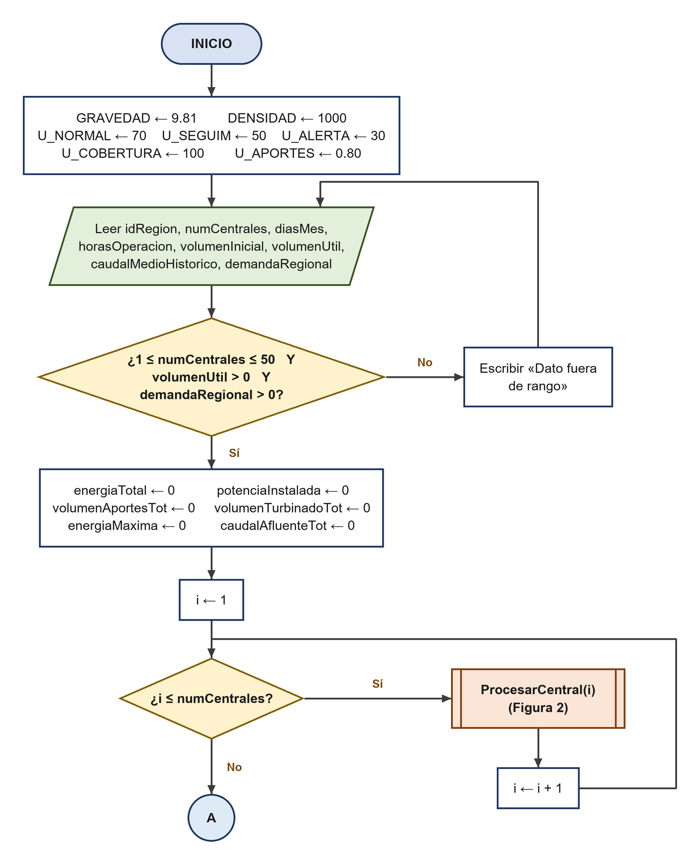
Nota. El conector A enlaza con la Figura 3. Elaboración propia.
Figura 2
Diagrama de flujo del subproceso ProcesarCentral
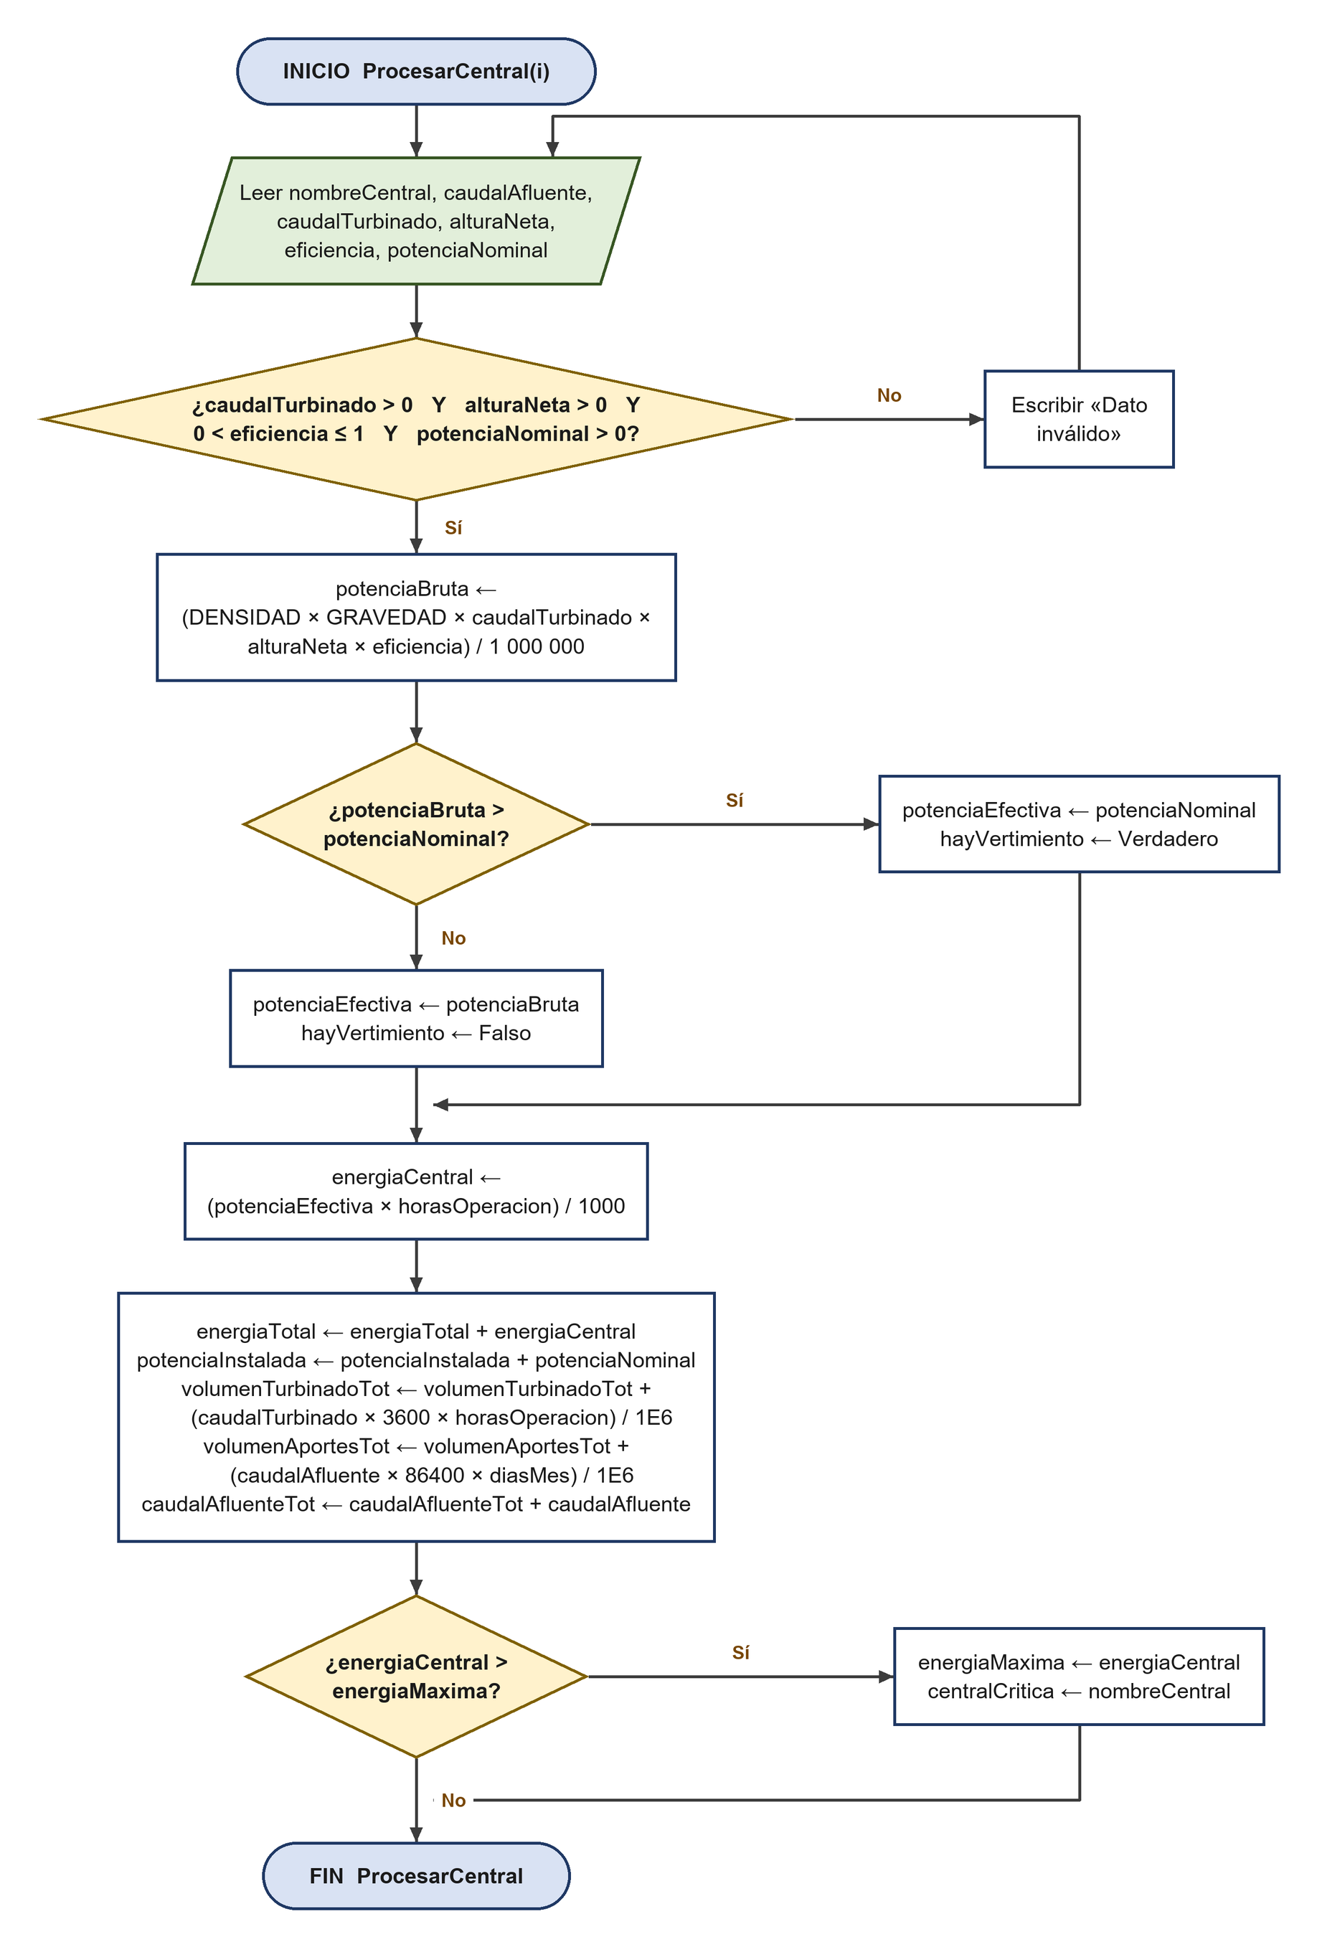
Nota. Los identificadores mostrados son variables locales del subproceso; los acumuladores se reciben Por Referencia. Elaboración propia.
Figura 3
Diagrama de flujo del balance volumétrico y el cálculo de indicadores
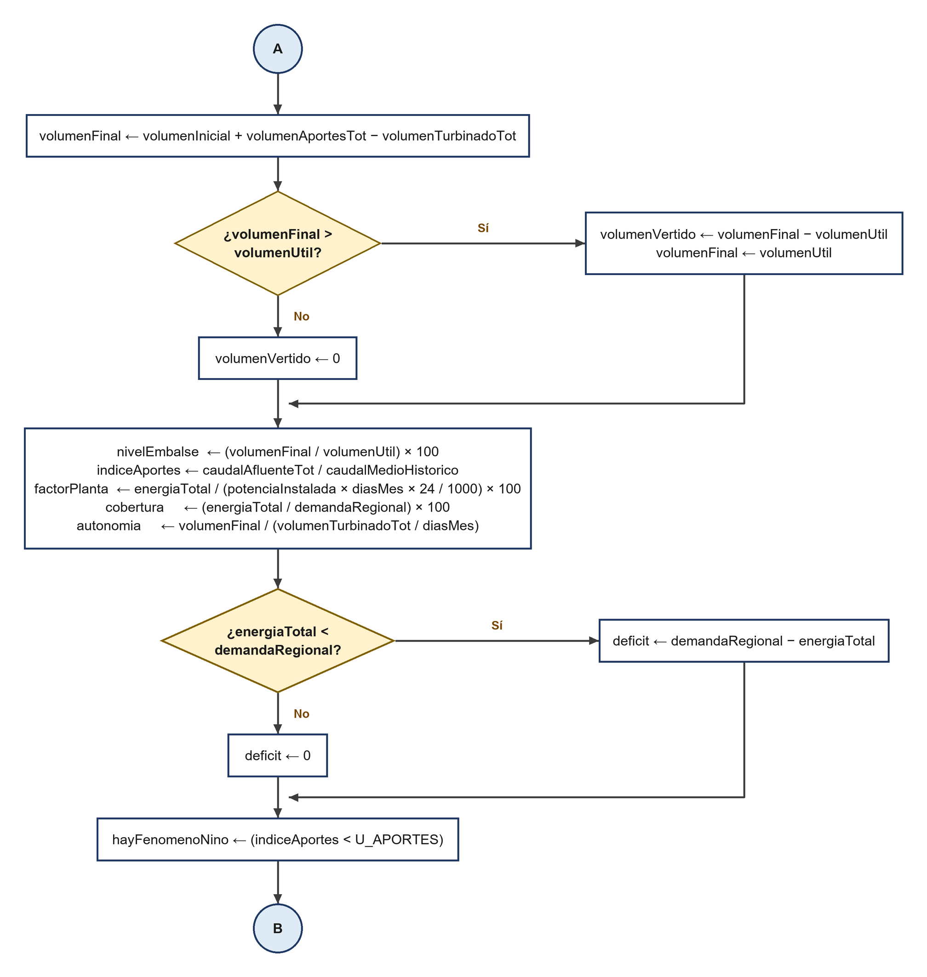
Nota. Continúa desde el conector A de la Figura 1 y enlaza con el conector B de la Figura 4. Elaboración propia.
Figura 4
Diagrama de flujo de la clasificación del riesgo, la alerta operativa y la salida
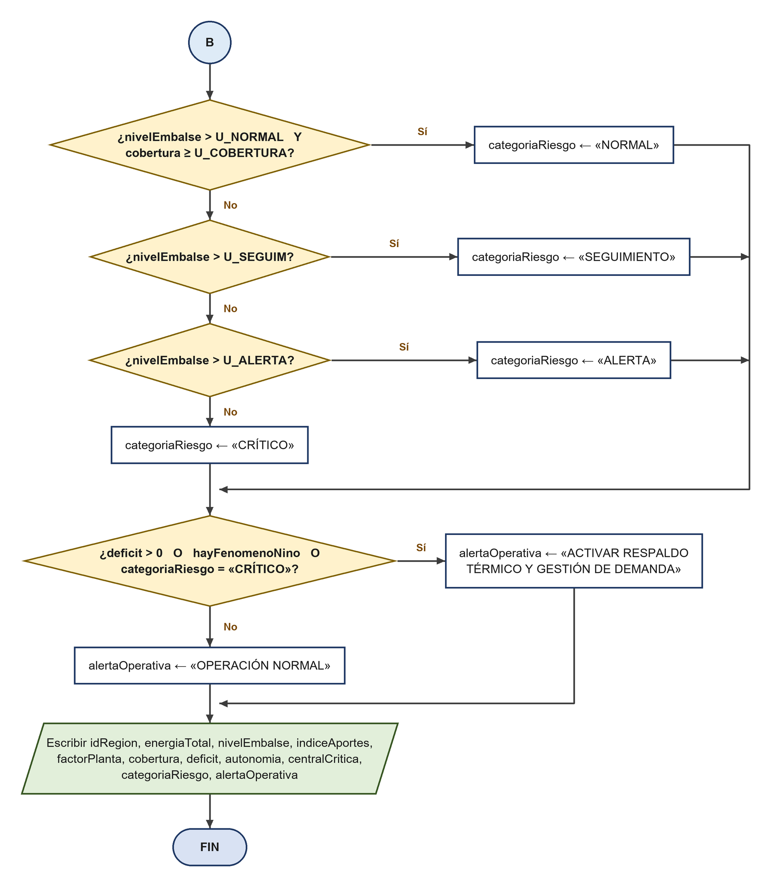
Nota. Continúa desde el conector B de la Figura 3. Elaboración propia.

Pseudocódigo inicial
El pseudocódigo se redactó en la notación de PSeInt, respetando la declaración explícita de tipos mediante la instrucción Definir … Como, el operador de asignación ←, los operadores lógicos Y, O y NO, y las estructuras de control Repetir … Hasta Que, Para … Hacer y Si … Entonces … SiNo. Esta escritura intermedia entre el lenguaje natural y el código ejecutable facilita la transición del estudiante hacia un lenguaje de programación de propósito general (Fangohr, 2004) y consolida las prácticas de pensamiento computacional propias del diseño en ingeniería (Ehsan et al., 2020).
Algoritmo AnalisisGeneracionHidroelectricaNino

// ---------- Ambito global del algoritmo principal ----------
Definir GRAVEDAD, DENSIDAD Como Real
Definir U_NORMAL, U_SEGUIM, U_ALERTA, U_COBERTURA, U_APORTES Como Real
Definir numCentrales, diasMes, horasOperacion, i Como Entero
Definir volumenInicial, volumenUtil, volumenFinal, volumenVertido Como Real
Definir volumenAportesTot, volumenTurbinadoTot Como Real
Definir energiaTotal, potenciaInstalada, energiaMaxima Como Real
Definir caudalMedioHistorico, caudalAfluenteTot, demandaRegional Como Real
Definir nivelEmbalse, indiceAportes, factorPlanta Como Real
Definir cobertura, deficit, autonomia Como Real
Definir idRegion, centralCritica, categoriaRiesgo, alertaOperativa Como Caracter
Definir datosValidos, hayFenomenoNino Como Logico

// ---------- 1. Constantes fisicas y umbrales ----------
GRAVEDAD <- 9.81 // m/s2
DENSIDAD <- 1000 // kg/m3
U_NORMAL <- 70 // % de volumen util
U_SEGUIM <- 50
U_ALERTA <- 30
U_COBERTURA <- 100 // % de la demanda
U_APORTES <- 0.80 // p.u. del caudal medio historico

// ---------- 2. Entrada y validacion de los datos generales ----------
Escribir "ANALISIS DE GENERACION HIDROELECTRICA - FENOMENO DE EL NINO"
Repetir
Escribir "Identificador de la region o subsistema:"
Leer idRegion
Escribir "Numero de centrales (1 a 50):"
Leer numCentrales
Escribir "Dias del mes y horas de operacion del mes:"
Leer diasMes, horasOperacion
Escribir "Volumen inicial y volumen util del embalse agregado (Mm3):"
Leer volumenInicial, volumenUtil
Escribir "Caudal medio historico agregado (m3/s):"
Leer caudalMedioHistorico
Escribir "Demanda regional del mes (GWh):"
Leer demandaRegional
datosValidos <- (numCentrales >= 1 Y numCentrales <= 50 Y volumenUtil > 0
Y demandaRegional > 0 Y caudalMedioHistorico > 0
Y diasMes >= 28 Y diasMes <= 31
Y horasOperacion >= 1 Y horasOperacion <= 744)
Si NO datosValidos Entonces
Escribir "ERROR: dato fuera de rango. Reingrese la informacion."
FinSi
Hasta Que datosValidos

// ---------- 3. Inicializacion de acumuladores ----------
energiaTotal <- 0
potenciaInstalada <- 0
volumenAportesTot <- 0
volumenTurbinadoTot <- 0
caudalAfluenteTot <- 0
energiaMaxima <- 0
centralCritica <- ""

// ---------- 4. Ciclo de procesamiento por central ----------
Para i <- 1 Hasta numCentrales Con Paso 1 Hacer
ProcesarCentral(i, diasMes, horasOperacion, DENSIDAD, GRAVEDAD,
energiaTotal, potenciaInstalada, volumenAportesTot,
volumenTurbinadoTot, caudalAfluenteTot,
energiaMaxima, centralCritica)
FinPara

// ---------- 5. Balance volumetrico del embalse agregado ----------
volumenFinal <- volumenInicial + volumenAportesTot - volumenTurbinadoTot
Si volumenFinal > volumenUtil Entonces
volumenVertido <- volumenFinal - volumenUtil
volumenFinal <- volumenUtil
SiNo
volumenVertido <- 0
FinSi
Si volumenFinal < 0 Entonces
volumenFinal <- 0
FinSi

// ---------- 6. Indicadores de desempeno ----------
nivelEmbalse <- (volumenFinal / volumenUtil) * 100
indiceAportes <- caudalAfluenteTot / caudalMedioHistorico
factorPlanta <- energiaTotal / (potenciaInstalada * diasMes * 24 / 1000) * 100
cobertura <- (energiaTotal / demandaRegional) * 100
autonomia <- volumenFinal / (volumenTurbinadoTot / diasMes)
Si energiaTotal < demandaRegional Entonces
deficit <- demandaRegional - energiaTotal
SiNo
deficit <- 0
FinSi
hayFenomenoNino <- (indiceAportes < U_APORTES)

// ---------- 7. Clasificacion del riesgo ----------
categoriaRiesgo <- ClasificarRiesgo(nivelEmbalse, cobertura,
U_NORMAL, U_SEGUIM, U_ALERTA, U_COBERTURA)

// ---------- 8. Alerta operativa ----------
Si deficit > 0 O hayFenomenoNino O categoriaRiesgo = "CRITICO" Entonces
alertaOperativa <- "ACTIVAR RESPALDO TERMICO Y GESTION DE DEMANDA"
SiNo
alertaOperativa <- "OPERACION NORMAL"
FinSi

// ---------- 9. Salida ----------
Escribir "Region evaluada......: ", idRegion
Escribir "Energia generable....: ", energiaTotal, " GWh"
Escribir "Nivel del embalse....: ", nivelEmbalse, " %"
Escribir "Indice de aportes....: ", indiceAportes, " p.u."
Escribir "Factor de planta.....: ", factorPlanta, " %"
Escribir "Cobertura de demanda.: ", cobertura, " %"
Escribir "Deficit de energia...: ", deficit, " GWh"
Escribir "Autonomia del embalse: ", autonomia, " dias"
Escribir "Volumen vertido......: ", volumenVertido, " Mm3"
Escribir "Central de mayor aporte: ", centralCritica
Escribir "Categoria de riesgo..: ", categoriaRiesgo
Escribir "Alerta operativa.....: ", alertaOperativa

FinAlgoritmo

Subproceso ProcesarCentral
SubProceso ProcesarCentral(i, diasMes, horasOperacion, DENSIDAD, GRAVEDAD,
energiaTotal Por Referencia,
potenciaInstalada Por Referencia,
volumenAportesTot Por Referencia,
volumenTurbinadoTot Por Referencia,
caudalAfluenteTot Por Referencia,
energiaMaxima Por Referencia,
centralCritica Por Referencia)

// ---------- Ambito local del subproceso ----------
Definir nombreCentral Como Caracter
Definir caudalAfluente, caudalTurbinado, alturaNeta Como Real
Definir eficiencia, potenciaNominal Como Real
Definir potenciaBruta, potenciaEfectiva, energiaCentral Como Real
Definir datosCentralOk, hayVertimiento Como Logico

Repetir
Escribir "Central ", i, " - nombre:"
Leer nombreCentral
Escribir "Caudal afluente y caudal turbinado (m3/s):"
Leer caudalAfluente, caudalTurbinado
Escribir "Altura neta (m), eficiencia (0-1) y potencia nominal (MW):"
Leer alturaNeta, eficiencia, potenciaNominal
datosCentralOk <- (caudalTurbinado > 0 Y alturaNeta > 0
Y eficiencia > 0 Y eficiencia <= 1
Y potenciaNominal > 0 Y caudalAfluente >= 0)
Si NO datosCentralOk Entonces
Escribir "ERROR: dato invalido en la central ", i
FinSi
Hasta Que datosCentralOk

// Ecuacion de potencia hidraulica, expresada en MW
potenciaBruta <- (DENSIDAD * GRAVEDAD * caudalTurbinado
* alturaNeta * eficiencia) / 1000000

Si potenciaBruta > potenciaNominal Entonces
potenciaEfectiva <- potenciaNominal
hayVertimiento <- Verdadero
Escribir "Aviso: la central ", nombreCentral,
" opera limitada por su potencia nominal."
SiNo
potenciaEfectiva <- potenciaBruta
hayVertimiento <- Falso
FinSi

energiaCentral <- (potenciaEfectiva * horasOperacion) / 1000 // GWh

energiaTotal <- energiaTotal + energiaCentral
potenciaInstalada <- potenciaInstalada + potenciaNominal
volumenTurbinadoTot <- volumenTurbinadoTot
+ (caudalTurbinado * 3600 * horasOperacion) / 1000000
volumenAportesTot <- volumenAportesTot
+ (caudalAfluente * 86400 * diasMes) / 1000000
caudalAfluenteTot <- caudalAfluenteTot + caudalAfluente

Si energiaCentral > energiaMaxima Entonces
energiaMaxima <- energiaCentral
centralCritica <- nombreCentral
FinSi

FinSubProceso

Función ClasificarRiesgo
SubProceso categoria <- ClasificarRiesgo(nivel, cob, uNormal, uSeguim,
uAlerta, uCobertura)

Definir categoria Como Caracter // variable local de retorno

Si nivel > uNormal Y cob >= uCobertura Entonces
categoria <- "NORMAL"
SiNo
Si nivel > uSeguim Entonces
categoria <- "SEGUIMIENTO"
SiNo
Si nivel > uAlerta Entonces
categoria <- "ALERTA"
SiNo
categoria <- "CRITICO"
FinSi
FinSi
FinSi

FinSubProceso

Pruebas de escritorio
La verificación se realizó sobre un subsistema hipotético de tres centrales, denominadas CH-1, CH-2 y CH-3, cuyos parámetros se mantienen constantes entre escenarios y cuyo caudal se afecta por un factor hidrológico que representa la severidad del evento El Niño. Se diseñaron cuatro escenarios de operación y un quinto caso destinado a ejercitar la validación de entrada. Los valores de la Tabla 8 son datos didácticos construidos para la prueba; su magnitud es representativa pero no corresponde a centrales reales del SIN.
Tabla 8
Datos de entrada de los escenarios de prueba
Parámetro | Esc. 1 | Esc. 2 | Esc. 3 | Esc. 4 | Esc. 5
Condición hidrológica | ENSO neutro | El Niño moderado | El Niño extremo | El Niño extremo con embalse en mínimos | Dato inválido
numCentrales | 3 | 3 | 3 | 3 | 0
diasMes (días) | 30 | 30 | 30 | 30 | 30
horasOperacion (h) | 500 | 520 | 560 | 600 | 500
volumenInicial (Mm³) | 1 750,0 | 1 250,0 | 700,0 | 380,0 | 1 750,0
volumenUtil (Mm³) | 2 500,0 | 2 500,0 | 2 500,0 | 2 500,0 | 2 500,0
caudalMedioHistorico (m³/s) | 610,0 | 610,0 | 610,0 | 610,0 | 610,0
demandaRegional (GWh) | 240,0 | 240,0 | 240,0 | 240,0 | 240,0
Factor de caudal aplicado | 1,00 | 0,62 | 0,38 | 0,28 | —
CH-1: Q_af / Q_t / H / η / P_n | 330,0 / 200,0 / 175 / 0,90 / 290 | 204,6 / 124,0 / 175 / 0,90 / 290 | 125,4 / 76,0 / 175 / 0,90 / 290 | 92,4 / 56,0 / 175 / 0,90 / 290 | —
CH-2: Q_af / Q_t / H / η / P_n | 195,0 / 130,0 / 150 / 0,88 / 165 | 120,9 / 80,6 / 150 / 0,88 / 165 | 74,1 / 49,4 / 150 / 0,88 / 165 | 54,6 / 36,4 / 150 / 0,88 / 165 | —
CH-3: Q_af / Q_t / H / η / P_n | 85,0 / 55,0 / 120 / 0,86 / 60 | 52,7 / 34,1 / 120 / 0,86 / 60 | 32,3 / 20,9 / 120 / 0,86 / 60 | 23,8 / 15,4 / 120 / 0,86 / 60 | —
Nota. Q_af = caudal afluente (m³/s); Q_t = caudal turbinado (m³/s); H = altura neta (m); η = eficiencia (p. u.); P_n = potencia nominal (MW). El escenario 5 verifica la estructura Repetir … Hasta Que de validación. Elaboración propia.
Las Tablas 9 y 10 presentan la traza del ciclo Para para los escenarios 1 y 4, que son los que producen las categorías extremas. Cada fila corresponde a una iteración y registra el estado de las variables locales y de los acumuladores al finalizar la iteración.
Tabla 9
Prueba de escritorio del ciclo Para — Escenario 1 (ENSO neutro)
i | nombreCentral | potenciaBruta (MW) | potenciaEfectiva (MW) | hayVertimiento | energiaCentral (GWh) | energiaTotal (GWh) | volumenTurbinadoTot (Mm³) | volumenAportesTot (Mm³) | centralCritica
1 | CH-1 | 309,01 | 290,00 | Verdadero | 145,00 | 145,00 | 360,0 | 855,4 | CH-1
2 | CH-2 | 168,34 | 165,00 | Verdadero | 82,50 | 227,50 | 594,0 | 1 360,8 | CH-1
3 | CH-3 | 55,68 | 55,68 | Falso | 27,84 | 255,34 | 693,0 | 1 581,1 | CH-1
Nota. Los valores se muestran al cierre de cada iteración. En las dos primeras iteraciones la potencia bruta supera la potencia nominal, por lo que se activa la limitación y la bandera hayVertimiento. Elaboración propia.
Tabla 10
Prueba de escritorio del ciclo Para — Escenario 4 (El Niño extremo con embalse en mínimos)
i | nombreCentral | potenciaBruta (MW) | potenciaEfectiva (MW) | hayVertimiento | energiaCentral (GWh) | energiaTotal (GWh) | volumenTurbinadoTot (Mm³) | volumenAportesTot (Mm³) | centralCritica
1 | CH-1 | 86,52 | 86,52 | Falso | 51,91 | 51,91 | 121,0 | 239,5 | CH-1
2 | CH-2 | 47,14 | 47,14 | Falso | 28,28 | 80,20 | 199,6 | 381,0 | CH-1
3 | CH-3 | 15,59 | 15,59 | Falso | 9,35 | 89,55 | 232,8 | 442,7 | CH-1
Nota. Con caudales reducidos al 28 % de la condición base, ninguna central alcanza su potencia nominal y la rama de limitación no se ejecuta. Elaboración propia.
La Tabla 11 consolida la matriz de pruebas de escritorio. Para cada caso se reportan la salida esperada, obtenida por cálculo manual con las expresiones de la Tabla 1, y la salida obtenida al ejecutar el algoritmo paso a paso, junto con el veredicto de la prueba.
Tabla 11
Matriz de pruebas de escritorio
Variable de salida | Esc. 1 | Esc. 2 | Esc. 3 | Esc. 4 | Esc. 5
volumenAportesTot (Mm³) | 1 581,1 | 980,3 | 600,8 | 442,7 | no aplica
volumenTurbinadoTot (Mm³) | 693,0 | 446,8 | 294,9 | 232,8 | no aplica
volumenFinal (Mm³) | 2 500,0 | 1 783,4 | 1 005,9 | 589,9 | no aplica
volumenVertido (Mm³) | 138,1 | 0,0 | 0,0 | 0,0 | no aplica
energiaTotal (GWh) | 255,34 | 171,85 | 113,43 | 89,55 | no aplica
nivelEmbalse (%) | 100,0 | 71,3 | 40,2 | 23,6 | no aplica
indiceAportes (p. u.) | 1,000 | 0,620 | 0,380 | 0,280 | no aplica
factorPlanta (%) | 68,9 | 46,3 | 30,6 | 24,2 | no aplica
cobertura (%) | 106,4 | 71,6 | 47,3 | 37,3 | no aplica
deficit (GWh) | 0,00 | 68,15 | 126,57 | 150,45 | no aplica
autonomia (días) | 108,2 | 119,7 | 102,3 | 76,0 | no aplica
hayFenomenoNino | Falso | Verdadero | Verdadero | Verdadero | no aplica
centralCritica | CH-1 | CH-1 | CH-1 | CH-1 | no aplica
categoriaRiesgo (esperada) | NORMAL | SEGUIMIENTO | ALERTA | CRÍTICO | mensaje de error
categoriaRiesgo (obtenida) | NORMAL | SEGUIMIENTO | ALERTA | CRÍTICO | mensaje de error
alertaOperativa | OPERACIÓN NORMAL | ACTIVAR RESPALDO | ACTIVAR RESPALDO | ACTIVAR RESPALDO | no aplica
Veredicto | Aprobado | Aprobado | Aprobado | Aprobado | Aprobado
Nota. En el escenario 5 se ingresa numCentrales = 0; el algoritmo evalúa datosValidos como Falso, muestra el mensaje de error y repite la lectura, sin ejecutar el ciclo de procesamiento. La abreviatura ACTIVAR RESPALDO corresponde al mensaje completo «ACTIVAR RESPALDO TÉRMICO Y GESTIÓN DE DEMANDA». Elaboración propia.
Finalmente, la Tabla 12 verifica la cobertura de caminos: se comprueba que cada decisión del algoritmo fue ejercitada en sus dos ramas por al menos un caso de prueba, condición necesaria para afirmar que la estructura de control quedó verificada.
Tabla 12
Cobertura de los caminos de decisión
Decisión del algoritmo | Rama verdadera | Rama falsa
Validación de los datos generales (Repetir … Hasta Que) | Escenarios 1 a 4 | Escenario 5
Validación de los datos de la central | Escenarios 1 a 4 | No ejercitada; se propone como caso adicional de la Fase 2
i ≤ numCentrales (control del ciclo Para) | Iteraciones 1, 2 y 3 de cada escenario | Salida del ciclo tras la tercera iteración
potenciaBruta > potenciaNominal | Escenario 1, centrales CH-1 y CH-2 | Escenario 1, central CH-3; escenarios 2, 3 y 4 completos
energiaCentral > energiaMaxima | Iteración 1 de cada escenario | Iteraciones 2 y 3 de cada escenario
volumenFinal > volumenUtil | Escenario 1 | Escenarios 2, 3 y 4
energiaTotal < demandaRegional | Escenarios 2, 3 y 4 | Escenario 1
nivelEmbalse > U_NORMAL y cobertura ≥ U_COBERTURA | Escenario 1 | Escenarios 2, 3 y 4
nivelEmbalse > U_SEGUIM | Escenario 2 | Escenarios 3 y 4
nivelEmbalse > U_ALERTA | Escenario 3 | Escenario 4
deficit > 0 o hayFenomenoNino o categoriaRiesgo = «CRÍTICO» | Escenarios 2, 3 y 4 | Escenario 1
Nota. Elaboración propia.
Análisis de resultados
El comportamiento del algoritmo a lo largo de los cuatro escenarios reproduce el patrón que la literatura describe para el sistema colombiano. En condición hidrológica neutra el subsistema cubre el 106,4 % de la demanda regional y el embalse alcanza su capacidad útil, con un vertimiento de 138,1 Mm³ que el modelo cuantifica de forma explícita. Ese vertimiento, junto con la limitación por potencia nominal detectada en CH-1 y CH-2, es el primer hallazgo de diagnóstico: existe recurso hídrico que no se convierte en energía porque el equipamiento electromecánico es el factor limitante, situación que en la práctica corresponde a un dimensionamiento subóptimo de la instalación.
A medida que el índice de aportes desciende, la cobertura cae de 106,4 % a 37,3 % y el factor de planta se reduce de 68,9 % a 24,2 %. El déficit aparece desde el escenario 2 y alcanza 150,45 GWh en el escenario 4, magnitud que debería suplirse con generación térmica o con gestión de la demanda. Este comportamiento es coherente con el diagnóstico de Moreno Chuquen y Cantillo Luna (2020) sobre la cobertura de energía firme en Colombia y con los escenarios de reducción de la reserva durante El Niño analizados por Restrepo-Trujillo et al. (2022). La transición de la categoría de riesgo de NORMAL a CRÍTICO ocurre de forma monótona con el nivel del embalse, lo que confirma que la estructura selectiva anidada de la función ClasificarRiesgo ordena correctamente los umbrales.
Conviene señalar una limitación del indicador de autonomía. En los escenarios 2 y 3 la autonomía calculada es mayor que en el escenario 1 (119,7 y 102,3 días frente a 108,2 días) pese a que la condición hidrológica es peor. La razón es que la autonomía se define como la relación entre el volumen almacenado y el ritmo de turbinado del mes, y durante El Niño ese ritmo también disminuye; el indicador mide, por tanto, la duración del volumen a la tasa de consumo vigente y no la suficiencia del recurso frente a la demanda. Una versión mejorada debería referir la autonomía al turbinado requerido para cubrir la demanda y no al turbinado real, ajuste que se incorporará en la fase de implementación. La detección de este comportamiento es en sí misma un resultado de la prueba de escritorio: la verificación manual permitió identificar una debilidad de definición que una ejecución automática habría ocultado.
Finalmente, el modelo determinista aquí desarrollado constituye el núcleo sobre el cual pueden incorporarse en fases posteriores el tratamiento estocástico de los aportes (Hoseinzadeh et al., 2020) y el análisis de vulnerabilidad frente a escenarios climáticos (Tayyeh y Mohammed, 2024), así como la valoración económica del riesgo en el mercado mayorista (Medina y Moreno, 2007).

Fase 2: Desarrollo progresivo con condicionales y ciclos
Atención a las observaciones de la Fase 1
La segunda fase inicia con la revisión de los aspectos señalados en la entrega anterior. Algunos fueron detectados por el propio grupo durante las pruebas de escritorio de la Fase 1 y otros corresponden a la revisión del documento. La Tabla 13 resume cada observación, el ajuste realizado y el apartado donde puede verificarse.
Tabla 13
Observaciones de la Fase 1 y ajustes realizados
N.º | Observación | Ajuste realizado en la Fase 2 | Dónde se verifica
1 | Dos referencias (CREG y XM) no provenían de bases de datos institucionales. | Se reemplazaron por artículos de IEEE Xplore y Scopus (Cramton y Stoft, 2007; Restrepo-Trujillo et al., 2022) y se ajustó el texto del contexto. | Contexto y Referencias
2 | El indicador de autonomía aumentaba en escenarios más secos. | La autonomía se calcula ahora con el turbinado requerido para cubrir la demanda. | Ecuación 15 y Tabla 23
3 | La validación de datos por central no fue ejercitada en la prueba. | Se incluyeron casos con letras, valores fuera de rango y nombres repetidos. | Tabla 22
4 | Las horas de operación tenían un tope fijo de 744 h, sin relación con los días del mes. | Regla RN-02: el tope es 24 × días del mes. | Tabla 15
5 | El volumen inicial podía ser mayor que el volumen útil. | Regla RN-03: 0 ≤ volumen inicial ≤ volumen útil. | Tabla 15
6 | La alerta operativa solo tenía dos niveles. | Se agregó el nivel intermedio VIGILANCIA mediante una condicional compuesta. | Tablas 18 y 23
7 | [Observación del docente pendiente por transcribir] | [Ajuste correspondiente] | [Apartado]
Nota. La fila 7 se reserva para las observaciones específicas registradas por la docente en la revisión de la Fase 1. Elaboración propia.
Objetivo y alcance de la Fase 2
El objetivo de esta fase es traducir el algoritmo de la Fase 1 a un programa en Python que use condicionales y ciclos para registrar centrales, consultarlas y generar el reporte del subsistema, aplicando reglas de negocio explícitas y validando todos los datos de entrada. Se eligió Python por su sintaxis clara, que permite concentrarse en la lógica del algoritmo antes que en los detalles del lenguaje (Fangohr, 2004); además, el lenguaje de enseñanza influye en el aprendizaje de los conceptos fundamentales de programación (Kunkle y Allen, 2016). Respecto a la Fase 1, el programa agrega:
- Un menú repetitivo controlado por un ciclo while con cinco opciones.
- Funciones de lectura que repiten la pregunta hasta recibir un dato válido.
- La clasificación del estado de cada central, para identificar instalaciones deficientes.
- La corrección del indicador de autonomía y una alerta operativa de tres niveles.
Se mantienen fuera del alcance los aspectos ya excluidos en la Fase 1 y, además, el almacenamiento de datos en archivos, de modo que la información registrada se pierde al cerrar el programa.
La autonomía corregida se calcula con la Ecuación 15, que escala el turbinado diario real por la relación entre la demanda y la energía generada; es decir, estima cuántos días dura el volumen almacenado si se turbinara el agua necesaria para cubrir toda la demanda:
AUT = V_f / [ (V_t / d) · (D_R / E_T) ] (15)
Variables y restricciones de la Fase 2
Las variables de la Fase 1 se conservan con el mismo significado. En Python no se declara el tipo de forma explícita, pero cada variable recibe siempre el mismo tipo de dato. La Tabla 14 presenta las variables nuevas o modificadas y su equivalencia con PSeInt.
Tabla 14
Variables nuevas o modificadas en el programa de la Fase 2
Identificador (Python) | Tipo Python | Equivalente PSeInt | Restricción | Descripción
opcion | int | Entero | 1 a 5 | Opción elegida en el menú
generales | dict o None | Varias variables | None hasta registrar | Datos generales del subsistema
centrales | list de dict | Arreglos [50] | 0 a 50 elementos | Centrales registradas
central | dict | Posición del arreglo | — | Datos de una central
U_FP_BAJO | float (constante) | Real | 30 % | Factor de planta mínimo por central
U_EFICIENCIA | float (constante) | Real | 0,85 p. u. | Eficiencia mínima esperada
MAX_CENTRALES | int (constante) | Entero | 50 | Límite de registro
factor_planta (por central) | float | Real | 0 a 100 % | Uso de la capacidad de la central
estado | str | Caracter | 4 valores | Estado de la instalación
limitada | bool | Lógico | True / False | Potencia bruta mayor que la nominal
encontrada | bool | Lógico | True / False | Resultado de la búsqueda
deficientes | int | Entero | 0 a 50 | Contador de centrales con problema
turbinado_requerido_dia | float | Real | > 0 Mm³/día | Turbinado para cubrir la demanda
alerta | str | Caracter | 3 valores | Alerta operativa
Nota. Los nombres siguen la convención de Python (minúsculas con guion bajo); las constantes se escriben en mayúsculas. Los umbrales U_FP_BAJO y U_EFICIENCIA son valores didácticos definidos por el grupo. Elaboración propia.
Reglas de negocio
Las reglas de negocio son las condiciones que el programa debe cumplir siempre, sin importar los datos ingresados. La Tabla 15 las enumera e indica la estructura de Python que las aplica.
Tabla 15
Reglas de negocio del sistema
Código | Regla | Aplicación en el programa
RN-01 | Se registran como máximo 50 centrales. | if len(centrales) >= MAX_CENTRALES
RN-02 | Los días del mes van de 28 a 31 y las horas de operación de 1 a 24 × días. | leer_entero con límites variables
RN-03 | El volumen útil es mayor que cero y 0 ≤ volumen inicial ≤ volumen útil. | leer_real con el volumen útil como máximo
RN-04 | La potencia efectiva nunca supera la potencia nominal; si la bruta es mayor, la central vierte agua. | if / else en calcular_central
RN-05 | Estado de la central, en orden de prioridad: LIMITADA, SUBUTILIZADA (FP < 30 %), EFICIENCIA BAJA (η < 0,85) o ADECUADA. | if / elif / else
RN-06 | No se admiten dos centrales con el mismo nombre (sin distinguir mayúsculas). | for con if dentro del ciclo
RN-07 | Riesgo: NORMAL si nivel > 70 % y cobertura ≥ 100 %; SEGUIMIENTO si nivel > 50 %; ALERTA si nivel > 30 %; en otro caso CRÍTICO. | if / elif / else en clasificar_riesgo
RN-08 | Alerta: ACTIVAR RESPALDO si es CRÍTICO o hay déficit con El Niño; VIGILANCIA si hay solo déficit o solo El Niño; si no, OPERACIÓN NORMAL. | Condición compuesta con and / or
RN-09 | No se consulta ni se genera reporte sin datos generales y al menos una central. | if / elif anidado en el menú
RN-10 | Existe condición El Niño si el índice de aportes es menor que 0,80 p. u. | Expresión lógica hay_nino
RN-11 | Rangos físicos por central: Q_af 0–10 000 m³/s; Q_t 0,1–10 000 m³/s; H 1–2 000 m; η 0,01–1; P_n 0,1–2 000 MW. | leer_real con mínimo y máximo
Nota. Elaboración propia.
Uso de condicionales
Una estructura condicional permite que el programa elija qué instrucciones ejecutar según el valor de una expresión lógica. Las dificultades más frecuentes de quienes empiezan a programar se concentran precisamente en el conocimiento conceptual de estas estructuras y de los ciclos (Qian y Lehman, 2017), por lo que en el programa se usaron solo cinco formas básicas, resumidas en la Tabla 16.
Tabla 16
Tipos de condicionales empleados en el programa
Tipo | Sintaxis en Python | Equivalente PSeInt | Uso en el programa
Simple | if condición: | Si … Entonces … FinSi | Detectar central repetida (RN-06)
Doble | if … else | Si … SiNo … FinSi | Limitar potencia a la nominal (RN-04); calcular el déficit
Múltiple | if … elif … else | Segun … Hacer / Si anidado | Menú, estado de la central (RN-05) y riesgo (RN-07)
Anidada | if dentro de otro if | Si dentro de Si | Vertimiento y volumen negativo en el balance; RN-09
Compuesta | and, or, not | Y, O, NO | Alerta operativa (RN-08); validación de rangos
Nota. Elaboración propia.
Matriz de decisiones
La matriz de decisiones muestra, para cada combinación de condiciones, la acción que toma el programa. Se construyeron tres matrices: la clasificación del riesgo (Tabla 17), la alerta operativa (Tabla 18) y el estado de cada central (Tabla 19). En la última columna se indica el caso de prueba que ejercita cada fila.
Tabla 17
Matriz de decisiones de la clasificación del riesgo
Nivel del embalse | Cobertura | Categoría | Caso que la ejercita
> 70 % | ≥ 100 % | NORMAL | Escenario 1
> 70 % | < 100 % | SEGUIMIENTO | Escenarios 2 y 6
> 50 % y ≤ 70 % | Cualquiera | SEGUIMIENTO | Sin caso; la rama es la misma del Escenario 2
> 30 % y ≤ 50 % | Cualquiera | ALERTA | Escenario 3
≤ 30 % | Cualquiera | CRÍTICO | Escenario 4
Nota. Elaboración propia.
Tabla 18
Matriz de decisiones de la alerta operativa
¿Categoría CRÍTICO? | ¿Déficit > 0? | ¿El Niño? | Alerta operativa | Caso
No | No | No | OPERACIÓN NORMAL | Escenario 1
No | No | Sí | VIGILANCIA | Sin caso
No | Sí | No | VIGILANCIA | Escenario 6
No | Sí | Sí | ACTIVAR RESPALDO | Escenarios 2 y 3
Sí | No | No | ACTIVAR RESPALDO | Sin caso
Sí | No | Sí | ACTIVAR RESPALDO | Sin caso
Sí | Sí | No | ACTIVAR RESPALDO | Sin caso
Sí | Sí | Sí | ACTIVAR RESPALDO | Escenario 4
Nota. Con tres condiciones lógicas existen 2³ = 8 combinaciones. Las filas «sin caso» comparten rama con una fila sí ejercitada. ACTIVAR RESPALDO abrevia «ACTIVAR RESPALDO TÉRMICO Y GESTIÓN DE DEMANDA». Elaboración propia.
Tabla 19
Matriz de decisiones del estado de la central
¿P bruta > P nominal? | ¿FP < 30 %? | ¿η < 0,85? | Estado | Caso
Sí | — | — | LIMITADA (VIERTE AGUA) | CH-1 y CH-2, Escenarios 1 y 6
No | Sí | — | SUBUTILIZADA | CH-3 del Esc. 3; todas en el Esc. 4
No | No | Sí | EFICIENCIA BAJA | CH-3 del Escenario 6
No | No | No | ADECUADA | CH-3 del Esc. 1; todas en el Esc. 2
Nota. El guion indica que la condición no se evalúa porque una condición anterior ya fue verdadera. Elaboración propia.
Tabla IPO de la Fase 2
La Tabla 20 descompone el programa por opción del menú; la tabla IPO general de la Fase 1 sigue vigente para los cálculos.
Tabla 20
Tabla IPO por opción del menú
Opción | Entrada (Input) | Proceso (Process) | Salida (Output)
1. Registrar datos generales | Región, días, horas, volumen útil, volumen inicial, caudal medio, demanda | Validar cada dato con RN-02 y RN-03; repetir la pregunta si el dato es inválido | Diccionario generales; mensaje de confirmación
2. Registrar central | Nombre, Q_af, Q_t, H, η, P_n | Verificar RN-01; buscar nombre repetido con for (RN-06); validar rangos (RN-11) | Central agregada a la lista; total registrado
3. Consultar central | Nombre buscado | Recorrer la lista con for; calcular potencia, energía, FP y estado (RN-04, RN-05) | Datos de la central o mensaje «no existe»
4. Generar reporte | Lista de centrales y datos generales | Acumular con for; balance del embalse; indicadores; RN-07, RN-08 y RN-10 | Tabla por central e indicadores, categoría y alerta del subsistema
5. Salir | — | Terminar el ciclo while | Mensaje de fin
Nota. Elaboración propia.
Pseudocódigo de la Fase 2
El pseudocódigo agrega a la Fase 1 el menú repetitivo con Mientras … Hacer, la selección múltiple Segun … Hacer, los arreglos para guardar hasta 50 centrales y dos funciones nuevas con condicionales anidadas. Los subprocesos LeerDatosGenerales, LeerDatosCentral, ConsultarCentral y GenerarReporte reutilizan los bloques de lectura, validación, cálculo e indicadores de la Fase 1, recorriendo los arreglos con un ciclo Para.
Algoritmo MenuHidroelectricaNino
// Constantes y umbrales de la Fase 1 + dos umbrales nuevos
Definir U_NORMAL, U_SEGUIM, U_ALERTA, U_COBERTURA, U_APORTES Como Real
Definir U_FP_BAJO, U_EFICIENCIA Como Real
Definir opcion, numCentrales, i, diasMes, horasOperacion Como Entero
Definir volumenInicial, volumenUtil, caudalMedioHistorico, demandaRegional Como Real
Definir idRegion, nombreNuevo Como Caracter
Definir hayGenerales, repetida Como Logico
Dimension nombre[50], qAfl[50], qTur[50], altura[50], efic[50], pNom[50]
Definir nombre Como Caracter
Definir qAfl, qTur, altura, efic, pNom Como Real

U_NORMAL <- 70
U_SEGUIM <- 50
U_ALERTA <- 30
U_COBERTURA <- 100
U_APORTES <- 0.80
U_FP_BAJO <- 30
U_EFICIENCIA <- 0.85
numCentrales <- 0
hayGenerales <- Falso
opcion <- 0

Mientras opcion <> 5 Hacer
Escribir "1. Registrar datos generales"
Escribir "2. Registrar central"
Escribir "3. Consultar central"
Escribir "4. Generar reporte"
Escribir "5. Salir"
Leer opcion
Segun opcion Hacer
1:
// Bloque Repetir ... Hasta Que de la Fase 1 con RN-02 y RN-03
LeerDatosGenerales(idRegion, diasMes, horasOperacion, volumenInicial, volumenUtil, caudalMedioHistorico, demandaRegional)
hayGenerales <- Verdadero
2:
Si numCentrales >= 50 Entonces
Escribir "ERROR: ya se registro el maximo de centrales"
SiNo
Escribir "Nombre de la central:"
Leer nombreNuevo
repetida <- Falso
Para i <- 1 Hasta numCentrales Con Paso 1 Hacer
Si nombre[i] = nombreNuevo Entonces
repetida <- Verdadero
FinSi
FinPara
Si repetida Entonces
Escribir "ERROR: esa central ya esta registrada"
SiNo
numCentrales <- numCentrales + 1
nombre[numCentrales] <- nombreNuevo
LeerDatosCentral(numCentrales, qAfl, qTur, altura, efic, pNom)
FinSi
FinSi
3, 4:
Si NO hayGenerales Entonces
Escribir "Primero registre los datos generales (opcion 1)"
SiNo
Si numCentrales = 0 Entonces
Escribir "Primero registre al menos una central (opcion 2)"
SiNo
Si opcion = 3 Entonces
ConsultarCentral(numCentrales, nombre, qTur, altura, efic, pNom, diasMes, horasOperacion)
SiNo
// Recorre las centrales con Para y aplica los pasos 5 a 9 de la Fase 1
GenerarReporte(numCentrales, nombre, qAfl, qTur, altura, efic, pNom, idRegion, diasMes, horasOperacion, volumenInicial, volumenUtil, caudalMedioHistorico, demandaRegional)
FinSi
FinSi
FinSi
5:
Escribir "Fin del programa"
De Otro Modo:
Escribir "ERROR: opcion no valida"
FinSegun
FinMientras
FinAlgoritmo

SubProceso estado <- EstadoCentral(potBruta, potNominal, fp, eficiencia, uFp, uEf)
Definir estado Como Caracter
Si potBruta > potNominal Entonces
estado <- "LIMITADA (VIERTE AGUA)"
SiNo
Si fp < uFp Entonces
estado <- "SUBUTILIZADA"
SiNo
Si eficiencia < uEf Entonces
estado <- "EFICIENCIA BAJA"
SiNo
estado <- "ADECUADA"
FinSi
FinSi
FinSi
FinSubProceso

SubProceso alerta <- DeterminarAlerta(categoria, deficit, hayNino)
Definir alerta Como Caracter
Si categoria = "CRITICO" O (deficit > 0 Y hayNino) Entonces
alerta <- "ACTIVAR RESPALDO TERMICO Y GESTION DE DEMANDA"
SiNo
Si deficit > 0 O hayNino Entonces
alerta <- "VIGILANCIA: PREPARAR RESPALDO"
SiNo
alerta <- "OPERACION NORMAL"
FinSi
FinSi
FinSubProceso

Programa en Python
El programa completo se presenta a continuación. Está organizado en tres bloques: las funciones de lectura con validación, las funciones de cálculo y clasificación, y las funciones de cada opción del menú, que se llaman desde main(). La Tabla 21 resume los ciclos utilizados.
Tabla 21
Ciclos utilizados en el programa
Ciclo | Ubicación | Propósito | Condición de parada
while | main() | Repetir el menú hasta elegir Salir | opcion == 5
while True | leer_entero, leer_real | Repetir la pregunta hasta recibir un dato válido | return de un valor válido
while | leer_texto | Impedir textos vacíos | texto distinto de vacío
for | registrar_central | Buscar nombres repetidos (registrar) | Fin de la lista
for | consultar_central | Buscar la central pedida (consultar) | Fin de la lista
for | generar_reporte | Calcular y acumular por central; contar centrales con problema (reportar) | Fin de la lista
for | generar_reporte | Sumar la potencia instalada | Fin de la lista
Nota. Elaboración propia.
# ==============================================================
# ABP - Fase 2: Generacion hidroelectrica durante El Nino
# Programa con condicionales y ciclos (registrar, consultar,
# generar reporte). Continuacion del algoritmo de la Fase 1.
# ==============================================================

# ---------- Constantes fisicas y umbrales (no se modifican) ----------
GRAVEDAD = 9.81 # m/s2
DENSIDAD = 1000 # kg/m3
U_NORMAL = 70 # % de volumen util
U_SEGUIM = 50 # %
U_ALERTA = 30 # %
U_COBERTURA = 100 # % de la demanda
U_APORTES = 0.80 # p.u. del caudal medio historico
U_FP_BAJO = 30 # % factor de planta minimo por central
U_EFICIENCIA = 0.85 # eficiencia minima esperada (p.u.)
MAX_CENTRALES = 50

# ---------- Funciones de lectura con validacion ----------
def leer_entero(mensaje, minimo, maximo):
while True:
texto = input(mensaje)
try:
valor = int(texto)
except ValueError:
print(" ERROR: debe escribir un numero entero.")
continue
if valor < minimo or valor > maximo:
print(f" ERROR: el valor debe estar entre {minimo} y {maximo}.")
else:
return valor

def leer_real(mensaje, minimo, maximo):
while True:
texto = input(mensaje).replace(",", ".")
try:
valor = float(texto)
except ValueError:
print(" ERROR: debe escribir un numero.")
continue
if valor < minimo or valor > maximo:
print(f" ERROR: el valor debe estar entre {minimo} y {maximo}.")
else:
return valor

def leer_texto(mensaje):
texto = input(mensaje).strip()
while texto == "":
print(" ERROR: el campo no puede quedar vacio.")
texto = input(mensaje).strip()
return texto.upper()

# ---------- Calculos por central ----------
def calcular_central(central, dias_mes, horas_operacion):
potencia_bruta = (DENSIDAD * GRAVEDAD * central["caudal_turbinado"]
* central["altura_neta"] * central["eficiencia"]) / 1000000

# Regla RN-04: la potencia entregada no puede superar la nominal
if potencia_bruta > central["potencia_nominal"]:
potencia_efectiva = central["potencia_nominal"]
limitada = True
else:
potencia_efectiva = potencia_bruta
limitada = False

energia = potencia_efectiva * horas_operacion / 1000 # GWh
factor_planta = energia / (central["potencia_nominal"] * dias_mes * 24 / 1000) * 100

# Regla RN-05: estado de la instalacion (condicional multiple)
if limitada:
estado = "LIMITADA (VIERTE AGUA)"
elif factor_planta < U_FP_BAJO:
estado = "SUBUTILIZADA"
elif central["eficiencia"] < U_EFICIENCIA:
estado = "EFICIENCIA BAJA"
else:
estado = "ADECUADA"

return potencia_bruta, potencia_efectiva, energia, factor_planta, estado

def clasificar_riesgo(nivel, cobertura):
# Regla RN-07: condicional anidada (igual a la funcion de la Fase 1)
if nivel > U_NORMAL and cobertura >= U_COBERTURA:
categoria = "NORMAL"
elif nivel > U_SEGUIM:
categoria = "SEGUIMIENTO"
elif nivel > U_ALERTA:
categoria = "ALERTA"
else:
categoria = "CRITICO"
return categoria

# ---------- Opcion 1: registrar datos generales ----------
def registrar_generales():
print("\n--- DATOS GENERALES DEL SUBSISTEMA ---")
region = leer_texto("Identificador de la region: ")
dias = leer_entero("Dias del mes (28 a 31): ", 28, 31)
# Regla RN-02: las horas no pueden superar las horas del mes
horas = leer_entero(f"Horas de operacion (1 a {dias * 24}): ", 1, dias * 24)
vol_util = leer_real("Volumen util del embalse (Mm3): ", 1, 100000)
# Regla RN-03: el volumen inicial no puede superar el volumen util
vol_inicial = leer_real(f"Volumen inicial (0 a {vol_util}) (Mm3): ", 0, vol_util)
caudal_medio = leer_real("Caudal medio historico agregado (m3/s): ", 1, 100000)
demanda = leer_real("Demanda regional del mes (GWh): ", 1, 100000)
print("Datos generales registrados.")
return {"region": region, "dias": dias, "horas": horas,
"vol_util": vol_util, "vol_inicial": vol_inicial,
"caudal_medio": caudal_medio, "demanda": demanda}

# ---------- Opcion 2: registrar una central ----------
def registrar_central(centrales):
# Regla RN-01: maximo 50 centrales
if len(centrales) >= MAX_CENTRALES:
print(" ERROR: ya se registro el maximo de centrales.")
return
print(f"\n--- REGISTRO DE LA CENTRAL {len(centrales) + 1} ---")
nombre = leer_texto("Nombre de la central: ")
# Regla RN-06: no se permiten nombres repetidos (ciclo for de busqueda)
for c in centrales:
if c["nombre"] == nombre:
print(" ERROR: esa central ya esta registrada.")
return
central = {
"nombre": nombre,
"caudal_afluente": leer_real("Caudal afluente (m3/s): ", 0, 10000),
"caudal_turbinado": leer_real("Caudal turbinado (m3/s): ", 0.1, 10000),
"altura_neta": leer_real("Altura neta (m): ", 1, 2000),
"eficiencia": leer_real("Eficiencia (0.01 a 1): ", 0.01, 1),
"potencia_nominal": leer_real("Potencia nominal (MW): ", 0.1, 2000),
}
centrales.append(central)
print(f"Central {nombre} registrada. Total: {len(centrales)}")

# ---------- Opcion 3: consultar una central ----------
def consultar_central(centrales, generales):
nombre = leer_texto("Nombre de la central a consultar: ")
encontrada = False
for c in centrales:
if c["nombre"] == nombre:
encontrada = True
pb, pe, e, fp, estado = calcular_central(c, generales["dias"], generales["horas"])
print(f" Potencia bruta.....: {pb:.2f} MW")
print(f" Potencia efectiva..: {pe:.2f} MW")
print(f" Energia del mes....: {e:.2f} GWh")
print(f" Factor de planta...: {fp:.1f} %")
print(f" Estado.............: {estado}")
if not encontrada:
print(" No existe una central con ese nombre.")

# ---------- Opcion 4: generar el reporte del subsistema ----------
def generar_reporte(centrales, g):
energia_total = 0
vol_aportes = 0
vol_turbinado = 0
caudal_afluente_tot = 0
energia_maxima = 0
central_critica = ""
deficientes = 0

print("\n=========== REPORTE DEL SUBSISTEMA", g["region"], "===========")
print(f"{'Central':<10}{'Pe (MW)':>10}{'E (GWh)':>10}{'FP (%)':>9} Estado")
for c in centrales:
pb, pe, e, fp, estado = calcular_central(c, g["dias"], g["horas"])
print(f"{c['nombre']:<10}{pe:>10.2f}{e:>10.2f}{fp:>9.1f} {estado}")
energia_total = energia_total + e
vol_turbinado = vol_turbinado + c["caudal_turbinado"] * 3600 * g["horas"] / 1000000
vol_aportes = vol_aportes + c["caudal_afluente"] * 86400 * g["dias"] / 1000000
caudal_afluente_tot = caudal_afluente_tot + c["caudal_afluente"]
if e > energia_maxima:
energia_maxima = e
central_critica = c["nombre"]
if estado != "ADECUADA":
deficientes = deficientes + 1

# Balance del embalse agregado
vol_final = g["vol_inicial"] + vol_aportes - vol_turbinado
if vol_final > g["vol_util"]:
vol_vertido = vol_final - g["vol_util"]
vol_final = g["vol_util"]
else:
vol_vertido = 0
if vol_final < 0:
vol_final = 0

# Indicadores
nivel = vol_final / g["vol_util"] * 100
indice_aportes = caudal_afluente_tot / g["caudal_medio"]
potencia_instalada = 0
for c in centrales:
potencia_instalada = potencia_instalada + c["potencia_nominal"]
factor_planta = energia_total / (potencia_instalada * g["dias"] * 24 / 1000) * 100
cobertura = energia_total / g["demanda"] * 100
if energia_total < g["demanda"]:
deficit = g["demanda"] - energia_total
else:
deficit = 0
# Autonomia corregida (observacion de la Fase 1): turbinado requerido
# para cubrir la demanda, no el turbinado real
if energia_total > 0:
turbinado_requerido_dia = (vol_turbinado / g["dias"]) * (g["demanda"] / energia_total)
autonomia = vol_final / turbinado_requerido_dia
else:
autonomia = 0
hay_nino = indice_aportes < U_APORTES

categoria = clasificar_riesgo(nivel, cobertura)

# Regla RN-08: alerta operativa con operadores logicos
if categoria == "CRITICO" or (deficit > 0 and hay_nino):
alerta = "ACTIVAR RESPALDO TERMICO Y GESTION DE DEMANDA"
elif deficit > 0 or hay_nino:
alerta = "VIGILANCIA: PREPARAR RESPALDO"
else:
alerta = "OPERACION NORMAL"

print("-" * 60)
print(f"Energia generable.....: {energia_total:.2f} GWh")
print(f"Volumen final.........: {vol_final:.1f} Mm3")
print(f"Volumen vertido.......: {vol_vertido:.1f} Mm3")
print(f"Nivel del embalse.....: {nivel:.1f} %")
print(f"Indice de aportes.....: {indice_aportes:.3f} p.u.")
print(f"Factor de planta......: {factor_planta:.1f} %")
print(f"Cobertura de demanda..: {cobertura:.1f} %")
print(f"Deficit de energia....: {deficit:.2f} GWh")
print(f"Autonomia del embalse.: {autonomia:.1f} dias")
print(f"Condicion El Nino.....: {'SI' if hay_nino else 'NO'}")
print(f"Central de mayor aporte: {central_critica}")
print(f"Centrales con problema: {deficientes} de {len(centrales)}")
print(f"Categoria de riesgo...: {categoria}")
print(f"Alerta operativa......: {alerta}")

# ---------- Programa principal: menu con ciclo while ----------
def main():
generales = None
centrales = []
opcion = 0
print("ANALISIS DE GENERACION HIDROELECTRICA - FENOMENO DE EL NINO")
while opcion != 5:
print("\n1. Registrar datos generales")
print("2. Registrar central")
print("3. Consultar central")
print("4. Generar reporte")
print("5. Salir")
opcion = leer_entero("Opcion: ", 1, 5)

if opcion == 1:
generales = registrar_generales()
elif opcion == 2:
registrar_central(centrales)
elif opcion == 3 or opcion == 4:
# Regla RN-09: no se consulta ni reporta sin datos previos
if generales is None:
print(" Primero registre los datos generales (opcion 1).")
elif len(centrales) == 0:
print(" Primero registre al menos una central (opcion 2).")
elif opcion == 3:
consultar_central(centrales, generales)
else:
generar_reporte(centrales, generales)
else:
print("Fin del programa.")

main()

Pruebas de escritorio de la Fase 2
Las pruebas de escritorio permiten verificar el programa leyendo y siguiendo su ejecución paso a paso; esta habilidad de lectura y trazado es una condición previa para escribir programas correctos (Lister et al., 2004). Se realizaron dos tipos de prueba: una matriz de validación de entradas (Tabla 22) y una matriz de resultados del reporte (Tabla 23). Para la segunda se reutilizaron los escenarios 1 a 4 de la Tabla 8 y se agregó el Escenario 6, igual al Escenario 1 pero con demanda de 300 GWh y eficiencia de CH-3 igual a 0,75, para ejercitar las ramas VIGILANCIA y EFICIENCIA BAJA. Todas las salidas obtenidas se registraron ejecutando el programa en Python 3.
Tabla 22
Matriz de pruebas de validación de entradas
Caso | Situación | Entrada | Regla | Salida esperada | Salida obtenida | Veredicto
V-01 | Reporte sin datos | Opción 4 | RN-09 | Pide registrar datos generales | Igual | Aprobado
V-02 | Opción no numérica | abc | Validación | Error: número entero | Igual | Aprobado
V-03 | Opción fuera de rango | 7 | Validación | Error: entre 1 y 5 | Igual | Aprobado
V-04 | Región vacía | (Enter) | Validación | Error: campo vacío | Igual | Aprobado
V-05 | Días inválidos | 32 | RN-02 | Error: entre 28 y 31 | Igual | Aprobado
V-06 | Horas mayores que el mes | 800 con 30 días | RN-02 | Error: entre 1 y 720 | Igual | Aprobado
V-07 | Volumen inicial mayor que el útil | 3 000 con útil 2 500 | RN-03 | Error: entre 0 y 2 500 | Igual | Aprobado
V-08 | Reporte sin centrales | Opción 4 | RN-09 | Pide registrar una central | Igual | Aprobado
V-09 | Caudal con letras | x | Validación | Error: debe ser número | Igual | Aprobado
V-10 | Eficiencia mayor que 1 | 1,5 | RN-11 | Error: entre 0,01 y 1 | Igual | Aprobado
V-11 | Nombre repetido | ch-1 (existe CH-1) | RN-06 | Error: central ya registrada | Igual | Aprobado
V-12 | Consulta inexistente | CH-9 | — | «No existe una central» | Igual | Aprobado
V-13 | Consulta existente | ch-1 | RN-04, RN-05 | 290,00 MW; 145,00 GWh; FP 69,4 %; LIMITADA | Igual | Aprobado
V-14 | Central número 51 | Registro 51 | RN-01 | Error: máximo de centrales | Igual | Aprobado
Nota. En V-10 la coma se acepta como separador decimal. En V-11 y V-13 el programa convierte el nombre a mayúsculas antes de comparar. Después de cada error el programa vuelve a pedir el mismo dato. Elaboración propia.
Tabla 23
Matriz de resultados del reporte del subsistema
Variable de salida | Esc. 1 | Esc. 2 | Esc. 3 | Esc. 4 | Esc. 6
energia_total (GWh) | 255,34 | 171,85 | 113,43 | 89,55 | 251,78
vol_final (Mm³) | 2 500,0 | 1 783,4 | 1 005,9 | 589,9 | 2 500,0
vol_vertido (Mm³) | 138,1 | 0,0 | 0,0 | 0,0 | 138,1
nivel (%) | 100,0 | 71,3 | 40,2 | 23,6 | 100,0
indice_aportes (p. u.) | 1,000 | 0,620 | 0,380 | 0,280 | 1,000
factor_planta (%) | 68,9 | 46,3 | 30,6 | 24,2 | 67,9
cobertura (%) | 106,4 | 71,6 | 47,3 | 37,3 | 83,9
deficit (GWh) | 0,00 | 68,15 | 126,57 | 150,45 | 48,22
autonomia Fase 1 (días) | 108,2 | 119,7 | 102,3 | 76,0 | —
autonomia corregida (días) | 115,1 | 85,7 | 48,4 | 28,4 | 90,8
Estado CH-1 | LIMITADA | ADECUADA | ADECUADA | SUBUTILIZADA | LIMITADA
Estado CH-2 | LIMITADA | ADECUADA | ADECUADA | SUBUTILIZADA | LIMITADA
Estado CH-3 | ADECUADA | ADECUADA | SUBUTILIZADA | SUBUTILIZADA | EFIC. BAJA
deficientes | 2 de 3 | 0 de 3 | 1 de 3 | 3 de 3 | 3 de 3
categoria | NORMAL | SEGUIMIENTO | ALERTA | CRÍTICO | SEGUIMIENTO
alerta | OPERACIÓN NORMAL | ACTIVAR RESPALDO | ACTIVAR RESPALDO | ACTIVAR RESPALDO | VIGILANCIA
Coincide con lo esperado | Sí | Sí | Sí | Sí | Sí
Nota. Los valores de los escenarios 1 a 4 coinciden con la Tabla 11 de la Fase 1, excepto la autonomía, que se recalculó con la Ecuación 15. Elaboración propia.
La Tabla 24 muestra la traza del ciclo for del reporte en el Escenario 6, donde se ejercitan las ramas nuevas del estado de la central.
Tabla 24
Prueba de escritorio del ciclo for del reporte — Escenario 6
Iter. | nombre | pe (MW) | e (GWh) | fp (%) | estado | energia_ total | deficientes | central_ critica
1 | CH-1 | 290,00 | 145,00 | 69,4 | LIMITADA | 145,00 | 1 | CH-1
2 | CH-2 | 165,00 | 82,50 | 69,4 | LIMITADA | 227,50 | 2 | CH-1
3 | CH-3 | 48,56 | 24,28 | 56,2 | EFICIENCIA BAJA | 251,78 | 3 | CH-1
Nota. Valores al cierre de cada iteración. Elaboración propia.
Análisis de resultados de la Fase 2
El programa en Python reproduce los valores de la Fase 1 en los cuatro escenarios, lo que confirma que la traducción del pseudocódigo fue correcta. La autonomía corregida ahora disminuye a medida que el evento El Niño se intensifica (115,1; 85,7; 48,4 y 28,4 días), como se esperaba, porque el cálculo considera el agua necesaria para cubrir la demanda y no solo el agua que se alcanzó a turbinar.
La clasificación del estado de cada central aporta información que el reporte agregado no mostraba. En condición normal, dos de tres centrales vierten agua porque su potencia nominal es menor que la potencia hidráulica disponible; en El Niño extremo, las tres quedan subutilizadas. En el Escenario 6, la central CH-3 queda marcada por eficiencia baja aunque el subsistema no esté en El Niño, lo que muestra que el programa puede señalar una instalación deficiente independientemente de la hidrología. Este resultado responde de forma directa al eje problematizador del curso.
Las catorce pruebas de validación fueron aprobadas: ningún dato fuera de rango, texto vacío, letra en un campo numérico o nombre repetido llegó a los cálculos. Quedan como limitaciones que el programa no guarda los datos en un archivo y que tres combinaciones de la matriz de alerta no tienen un caso de prueba propio, aunque comparten rama con casos ya verificados.
Conclusiones
El problema del riesgo de desabastecimiento eléctrico durante el Fenómeno de El Niño admite una representación algorítmica de baja complejidad y alto valor diagnóstico. Con catorce expresiones matemáticas, catorce variables de entrada y diez de salida es posible transformar mediciones hidráulicas y datos de placa en indicadores que revelan problemas de la instalación: subutilización de la capacidad, pérdida de recurso por vertimiento e insuficiencia de respaldo.
La definición explícita del tipo de dato en PSeInt y la determinación del ámbito de cada identificador no son formalidades de escritura, sino decisiones de diseño. La ausencia de variables globales en PSeInt obligó a declarar con precisión qué información viaja por valor y cuál Por Referencia, lo que hizo visible el flujo de datos entre el algoritmo principal y sus subprocesos y redujo el riesgo de efectos colaterales no previstos.
Las pruebas de escritorio cumplieron su doble función. Verificaron la corrección aritmética y lógica del algoritmo —los cuatro escenarios produjeron las cuatro categorías esperadas y las once decisiones fueron ejercitadas en ambas ramas, salvo la validación por central, que se documenta como caso pendiente— y, además, revelaron una debilidad en la definición del indicador de autonomía que no habría sido evidente sin el trazado manual. Esta capacidad de la prueba de escritorio para descubrir errores de concepto, y no solo de cálculo, justifica su lugar en la fase de diseño.
En la Fase 2 el algoritmo se convirtió en un programa en Python con menú, en el que el ciclo while controla la repetición del menú y la validación de datos, y el ciclo for permite registrar, consultar y generar el reporte. Las condicionales múltiples, anidadas y compuestas aplican once reglas de negocio documentadas y verificadas con matrices de decisiones y pruebas de escritorio. Además, se atendieron las observaciones de la Fase 1: se corrigió el indicador de autonomía, se ejercitó la validación por central y se reemplazaron las referencias que no provenían de bases de datos institucionales. La siguiente fase puede incorporar el almacenamiento de datos en archivos y el análisis de varios meses consecutivos.

Referencias
Cramton, P., y Stoft, S. (2007). Colombia firm energy market. En Proceedings of the 40th Annual Hawaii International Conference on System Sciences (HICSS'07) (p. 124). IEEE. https://doi.org/10.1109/HICSS.2007.133
Ehsan, H., Rehmat, A. P., y Cardella, M. E. (2020). Computational thinking embedded in engineering design: Capturing computational thinking of children in an informal engineering design activity. International Journal of Technology and Design Education, 31(3), 441–464. https://doi.org/10.1007/s10798-020-09562-5
Fangohr, H. (2004). A comparison of C, MATLAB, and Python as teaching languages in engineering. En M. Bubak, G. D. van Albada, P. M. A. Sloot y J. Dongarra (Eds.), Computational Science – ICCS 2004 (Lecture Notes in Computer Science, Vol. 3039, pp. 1210–1217). Springer. https://doi.org/10.1007/978-3-540-25944-2_157
Glorfeld, L. W., y Palko, J. (1988). A comparison of novice algorithm composition performance using flowcharting or pseudocode as the design tool. Journal of Research on Computing in Education, 21(1), 82–96. https://doi.org/10.1080/08886504.1988.10781862
Gómez-Dueñas, S., Bateman, A., y Santos Granados, G. R. (2024). Untangling the implications of climate-forcing and human-induced drivers in streamflow variability: The Magdalena River, Colombia. Hydrological Sciences Journal, 69(8), 1046–1059. https://doi.org/10.1080/02626667.2024.2352517
Hoseinzadeh, T., Shourian, M., y Yazdi, J. (2020). Optimum design and operation of a hydropower reservoir considering uncertainty of inflow. Journal of Hydroinformatics, 22(6), 1452–1467. https://doi.org/10.2166/hydro.2020.044
Kunkle, W. M., y Allen, R. B. (2016). The impact of different teaching approaches and languages on student learning of introductory programming concepts. ACM Transactions on Computing Education, 16(1), 1–26. https://doi.org/10.1145/2785807
Lister, R., Adams, E. S., Fitzgerald, S., Fone, W., Hamer, J., Lindholm, M., McCartney, R., Moström, J. E., Sanders, K., Seppälä, O., Simon, B., y Thomas, L. (2004). A multi-national study of reading and tracing skills in novice programmers. ACM SIGCSE Bulletin, 36(4), 119–150. https://doi.org/10.1145/1041624.1041673
Medina, S., y Moreno, J. (2007). Risk evaluation in Colombian electricity market using fuzzy logic. Energy Economics, 29(5), 999–1009. https://doi.org/10.1016/j.eneco.2006.02.008
Moreno Chuquen, R., y Cantillo Luna, S. A. (2020). Análisis del riesgo de la cobertura de energía firme en Colombia a mediano plazo. Tecnura, 24(64), 23–33. https://doi.org/10.14483/22487638.16487
Poveda, G., Jaramillo, A., Gil, M. M., Quiceño, N., y Mantilla, R. I. (2001). Seasonality in ENSO-related precipitation, river discharges, soil moisture, and vegetation index in Colombia. Water Resources Research, 37(8), 2169–2178. https://doi.org/10.1029/2000WR900395
Qian, Y., y Lehman, J. (2017). Students' misconceptions and other difficulties in introductory programming: A literature review. ACM Transactions on Computing Education, 18(1), 1–24. https://doi.org/10.1145/3077618
Restrepo-Trujillo, J., Moreno-Chuquen, R., Jiménez-García, F. N., Flores, W. C., y Chamorro, H. R. (2022). Scenario analysis of an electric power system in Colombia considering the El Niño phenomenon and the inclusion of renewable energies. Energies, 15(18), Artículo 6690. https://doi.org/10.3390/en15186690
Sritram, P., y Suntivarakorn, R. (2017). Comparative study of small hydropower turbine efficiency at low head water. Energy Procedia, 138, 646–650. https://doi.org/10.1016/j.egypro.2017.10.181
Tayyeh, H. K., y Mohammed, R. (2024). Vulnerability and resilience of hydropower generation under climate change scenarios: Haditha dam reservoir case study. Applied Energy, 366, Artículo 123308. https://doi.org/10.1016/j.apenergy.2024.123308

